# 批量生码快速入门

按照下方步骤，**最短只需要三步**，即可完成设备巡检二维码的制作，开始巡检。

点击模板页面的【使用模板生码】，选择**【修改批量模板】**。

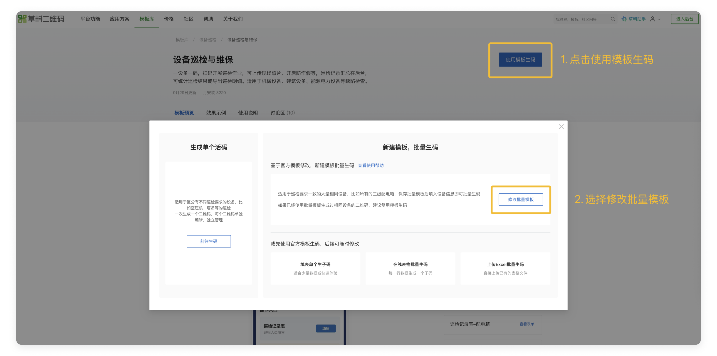

### 建立巡检表单，保存批量模板

**进入表单：**在模板编辑页面点击【表单修改与设置】，选择【修改表单】。

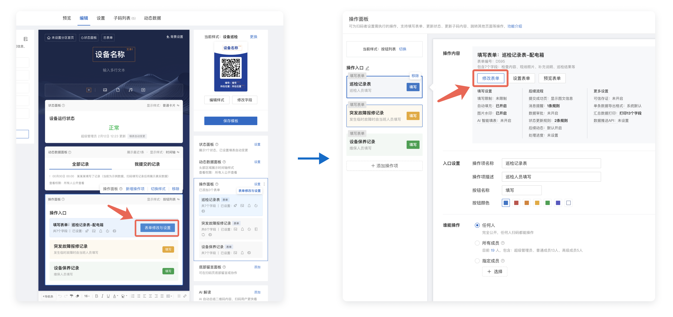

**修改表单：**按你的设备检查要求修改检查内容后，完成编辑。

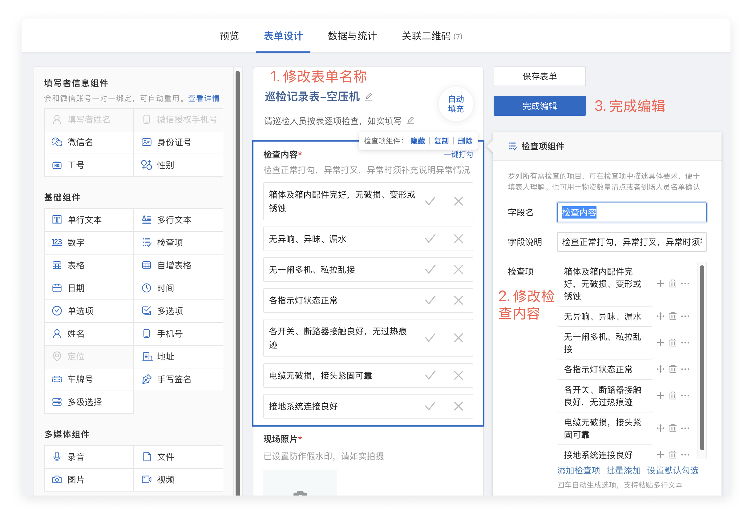

**保存模板：**在模板编辑页面点击【保存模板后，再生码】。

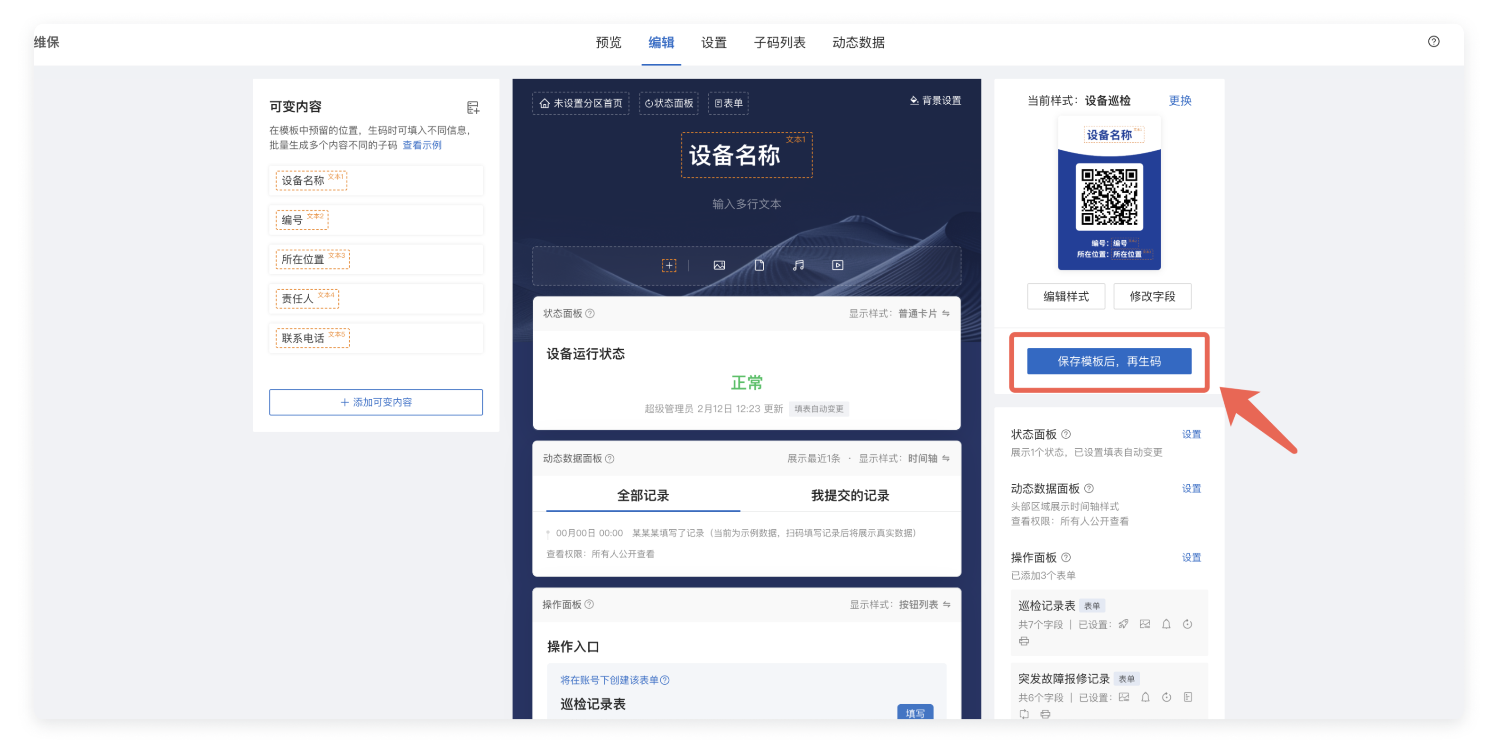

**修改模板名称：**模板名称建议改为**设备名称**，方便分设备管理。

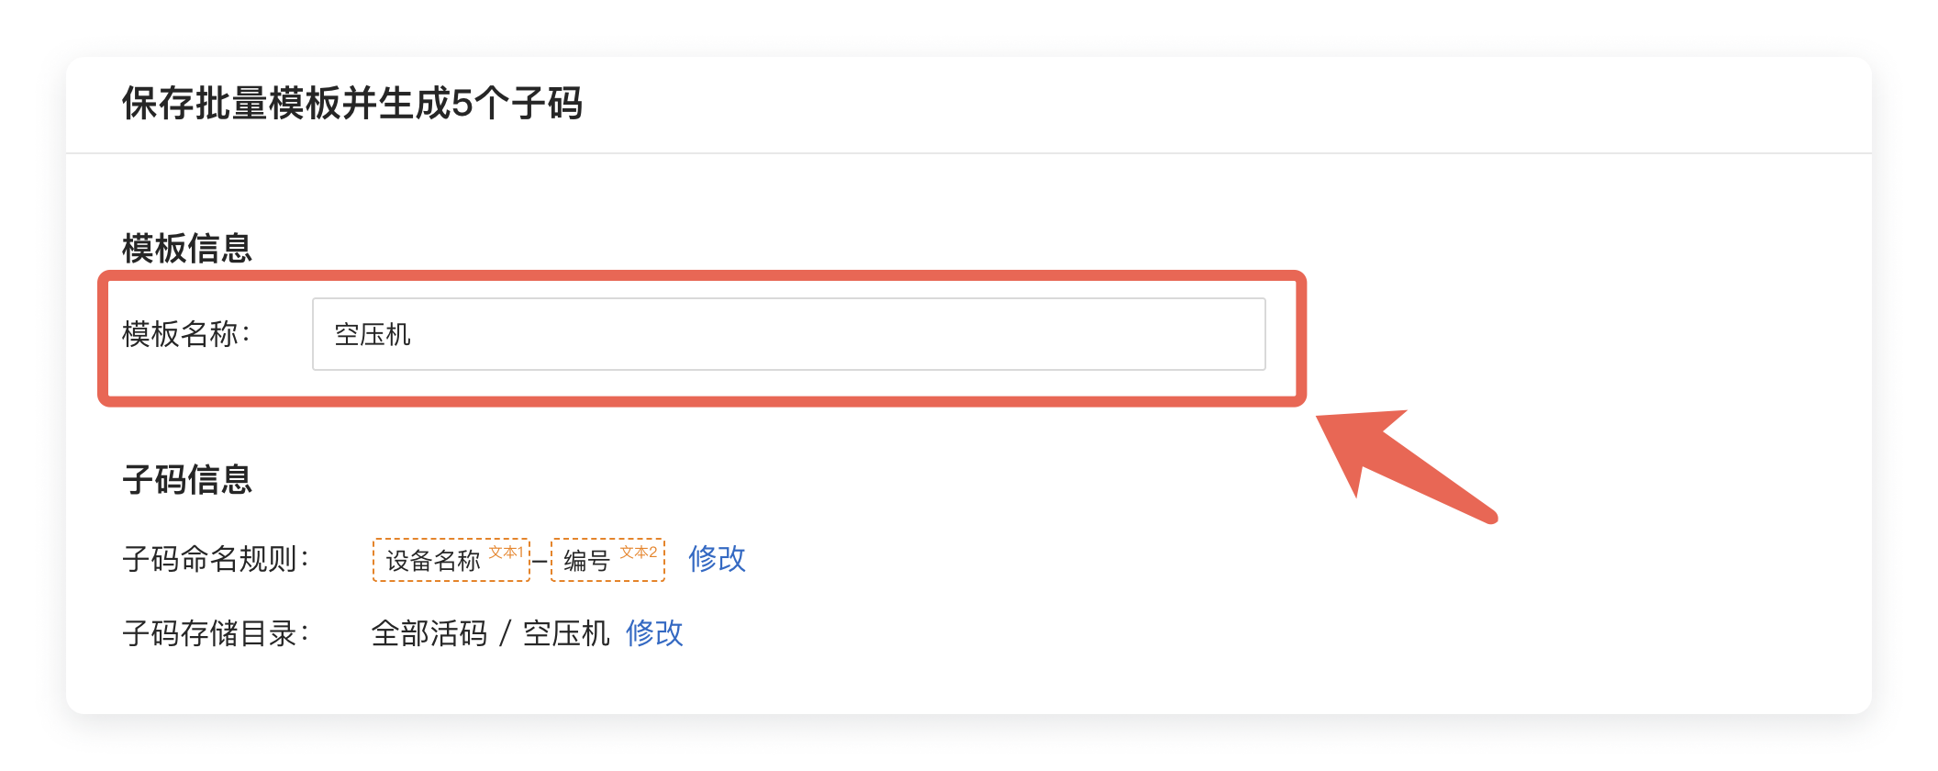

完成后，点击进入下一步，选择合适的二维码标签样式后，**确认保存**。

### 填写设备信息，生成设备二维码

**在线填表：**在保存成功页选择【在线表格输入，批量生码】。

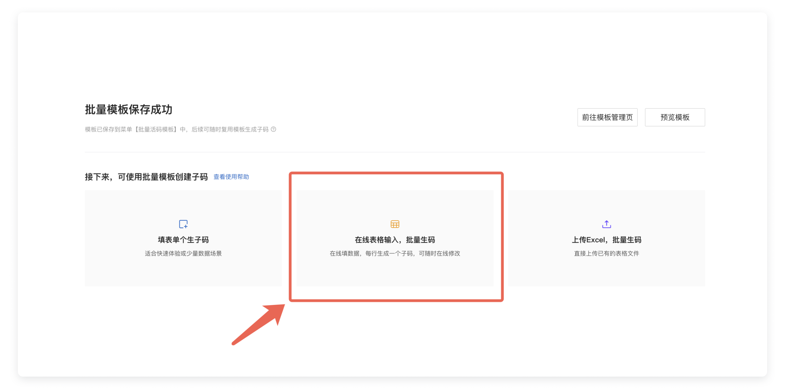

**填写设备信息：**表格中**一行就代表一台设备**，按要求填写每台设备的信息。不清楚的信息可以空着，后续可随时补充。

填写示例如下：

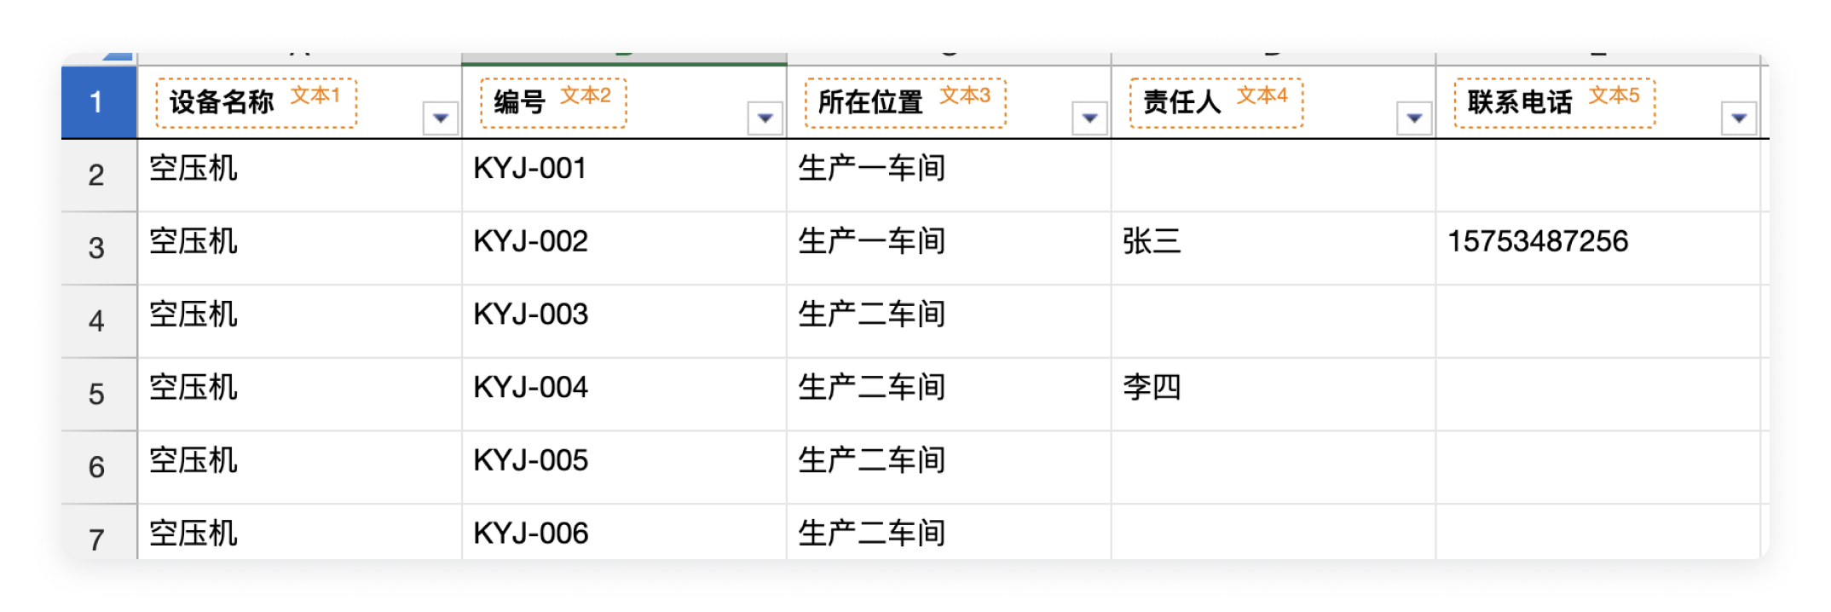

**生成二维码：**设备信息填写完成后，点击页面右上角的【生成二维码】，确认保存。

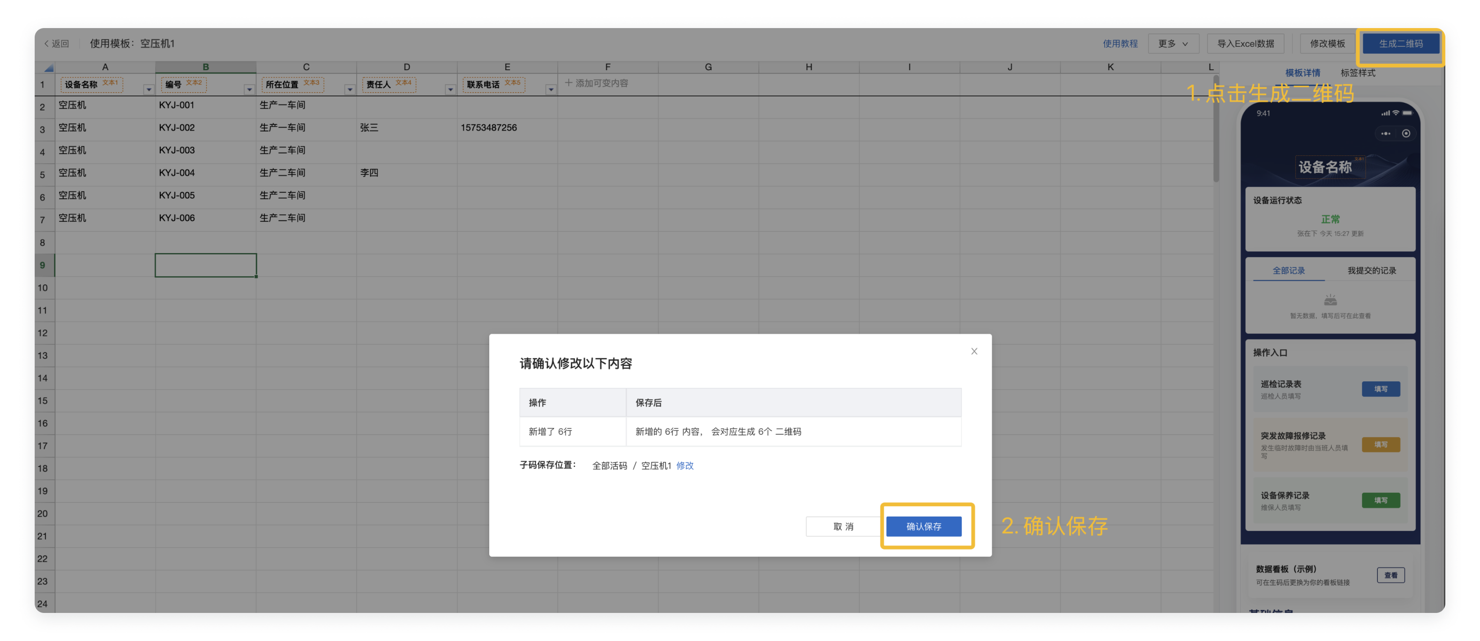

**\*提示：**设备信息暂时收集不全或者填错的，保存后仍可以随时修改。

### 下载打印二维码，开始巡检

保存模板后，就可以**下载二维码标签**进行打印了。

**试用阶段：**可以用A4普通纸打印 → 透明胶带张贴到设备现场。

**正式使用：**可查看更多详细标签材质推荐：[设备巡检二维码标签材质推荐](https://cli.im/help/49343#2)

### 操作人员培训

巡检人员培训资料：[检查人员操作指导](https://blogcdnimg.clewm.net/2025/09/%E6%A3%80%E6%9F%A5%E4%BA%BA%E5%91%98%E6%93%8D%E4%BD%9C%E6%8C%87%E5%AF%BC_17574941767580.docx)

维修人员培训资料：[维修人员操作指导](https://blogcdnimg.clewm.net/2025/09/%E7%BB%B4%E4%BF%AE%E4%BA%BA%E5%91%98%E6%93%8D%E4%BD%9C%E6%8C%87%E5%AF%BC_17574941789015.docx)

### 批量生码完整教程

如果需要添加更多设备参数（如设备图片、供应商信息等），或修改批量模板，可查看完整批量生码教程：<https://cli.im/help/64740#mubanpiliang>